Jetzt Drucken
Zurück zum Artikel
Quelle: Kurier.at
Adresse: http://kurier.at/meinung/blogs/lebensnah/nachbarinnen-naehkurse-fuer-migrantinnen-in-der-bassena/105.384.270
Datum: 30.12.2014, 17:18

LEBENSnah

Nachbarinnen: Nähkurse für Migrantinnen
Autor: Mag. Uwe Mauch
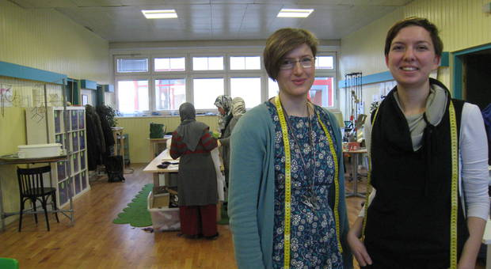
Bilden aus und bilden sich dabei auch selbst weiter: Martina Mahdavi (links) und Rosa Falb - Foto: Uwe Mauch
Tolles Projekt der Nachbarinnen in der Bassena, einer sozialen Einrichtung in der Wohnhausanlage Am Schöpfwerk in Wien-Meidling: Frauen mit migrantischem Hintergrund lernen hier nähen, um sich damit für den regulären Arbeitsmarkt zu qualifizieren. Ihre Lehrerinnen, Rosa Falb und Martina Mahdavi, studieren an der Angewandten Kunstpädagogik und beschreiben ihre Erfahrungen im Nähkurs auch als willkommene Abwechslung zum Studium. Sponsoren ebenso willkommen, damit sie weitere Kurse anbieten können.
(Kurier) Erstellt am 12.01.2015, 05:00
Stichworte: Frauen, Familie, Migration, Wien,

